В соответствии с Федеральным законом от 14 марта 1995 г. № 33-ФЗ
«Об особо охраняемых природных территориях», пунктом 31.3 Генерального плана города Перми, утвержденного решением Пермской городской Думы
от 17 декабря 2010 г. № 205, в целях развития системы особо охраняемых природных территорий местного значения, направленной на сохранение биологического и ландшафтного разнообразия,
28.10.2014
782

администрация города Перми ПОСТАНОВЛЯЕТ:
1. Утвердить комплексный план развития системы особо охраняемых природных территории местного значения города Перми (далее – комплексный план).
2. Управлению по экологии и природопользованию администрации города Перми обеспечить реализацию комплексного плана в рамках выделенных бюджетных средств.
3. Настоящее постановление вступает в силу с даты официального опубликования в печатном средстве массовой информации «Официальный бюллетень органов местного самоуправления муниципального образования город Пермь».
4. Управлению по общим вопросам администрации города Перми обеспечить опубликование постановления в печатном средстве массовой информации «Официальный бюллетень органов местного самоуправления муниципального образования город Пермь».
5. Контроль за исполнением постановления возложить на заместителя главы администрации города Перми Ярославцева А.Г.

Глава администрации города Перми Д.И.Самойлов

УТВЕРЖДЕН
постановлением администрации
города Перми
от 28.10.2014 № 782

КОМПЛЕКСНЫЙ ПЛАН
развития системы особо охраняемых природных территорий местного значения города Перми

Название особо охраняемой природной территории | Предлагаемая категория | Район города Перми | Расположение в Пермском городском лесничестве | Примерная площадь участка¹ | Источник финансирования²

1 | 2 | 3 | 4 | 5 | 6
Этап I (срок исполнения 2014-2016 годы)
Парк Победы | охраняемый ландшафт | Индустриальный | полностью | не более 40 га | бюджет города Перми
Андроновский лес | историко-природный комплекс | Индустриальный | большей частью | не более 130 га | бюджет города Перми
Красные горки | охраняемый ландшафт | Кировский | полностью | не более 530 га | бюджет города Перми
Южный лес | охраняемый ландшафт | Мотовилихинский/ Свердловский | частично | не более 175 га | бюджет города Перми
Бродовские лесные культуры | охраняемый ландшафт | Свердловский | полностью | не более 150 га | бюджет города Перми
Егошихинская долина | охраняемый ландшафт | Мотовилихинский/Свердловский | нет | не более 150 га | бюджет города Перми
Этап II (срок исполнения 2017-2019 годы)
Мотовилихинский | охраняемый ландшафт | Мотовилихинский | нет | не более 120 га | бюджет города Перми
Ивинский | охраняемый ландшафт | Мотовилихинский | нет | не более 100 га | бюджет города Перми
Сарматский смешанный лес | охраняемый ландшафт | Мотовилихинский | полностью | не более 1540 га | бюджет города Перми
Глушихинский ельник | охраняемый ландшафт | Мотовилихинский/Свердловский (Новые Ляды) | полностью | не более 1030 га | бюджет города Перми
Русская тайга | охраняемый ландшафт | Мотовилихинский | полностью | не более 1440 га | бюджет города Перми
Ласьвинские озера | охраняемый ландшафт | Кировский | полностью | не более 1250 га | бюджет города Перми
Долина реки Рассохи | охраняемый ландшафт | Орджоникидзевский | полностью | не более 450 га | бюджет города Перми
Данилиха | охраняемый ландшафт | Индустриальный/ Свердловский | нет | не более 164 га | бюджет города Перми
Мулянка | охраняемый ландшафт | Индустриальный/ Дзержинский | нет | не более 224 га | бюджет города Перми
Этап III (срок исполнения 2019-2022 годы)
Язовской | охраняемый ландшафт | Орджоникидзевский/Мотовилихин-ский | полностью | не более 360 га | бюджет города Перми
Заосиновские водно-болотные угодья | охраняемый ландшафт | Дзержинский | нет | не более 60 га | бюджет города Перми
Долина реки Гайвы | охраняемый ландшафт | Дзержинский, Ленинский, Мотовилихинский, Орджоникидзевский | полностью | не более 1450 га | бюджет города Перми
Нижнекурьинские водно-болотные угодья | охраняемый ландшафт | Кировский | нет | не более 60 га | бюджет города Перми
Ласьвинская долина | охраняемый ландшафт | Кировский | полностью | не более 630 га | бюджет города Перми

____________________
¹ Схема размещения перспективных территорий для развития сети ООПТ прилагается (приложение к настоящему комплексному плану).
² Мероприятия по развитию системы ООПТ местного значения осуществляются в рамках муниципальной программы «Охрана природы
и лесное хозяйство города Перми», утвержденной постановлением администрации города Перми от 16 октября 2013 г. № 862.

Приложение
к комплексному плану развития системы особо охраняемых природных территории местного значения города Перми

СХЕМА
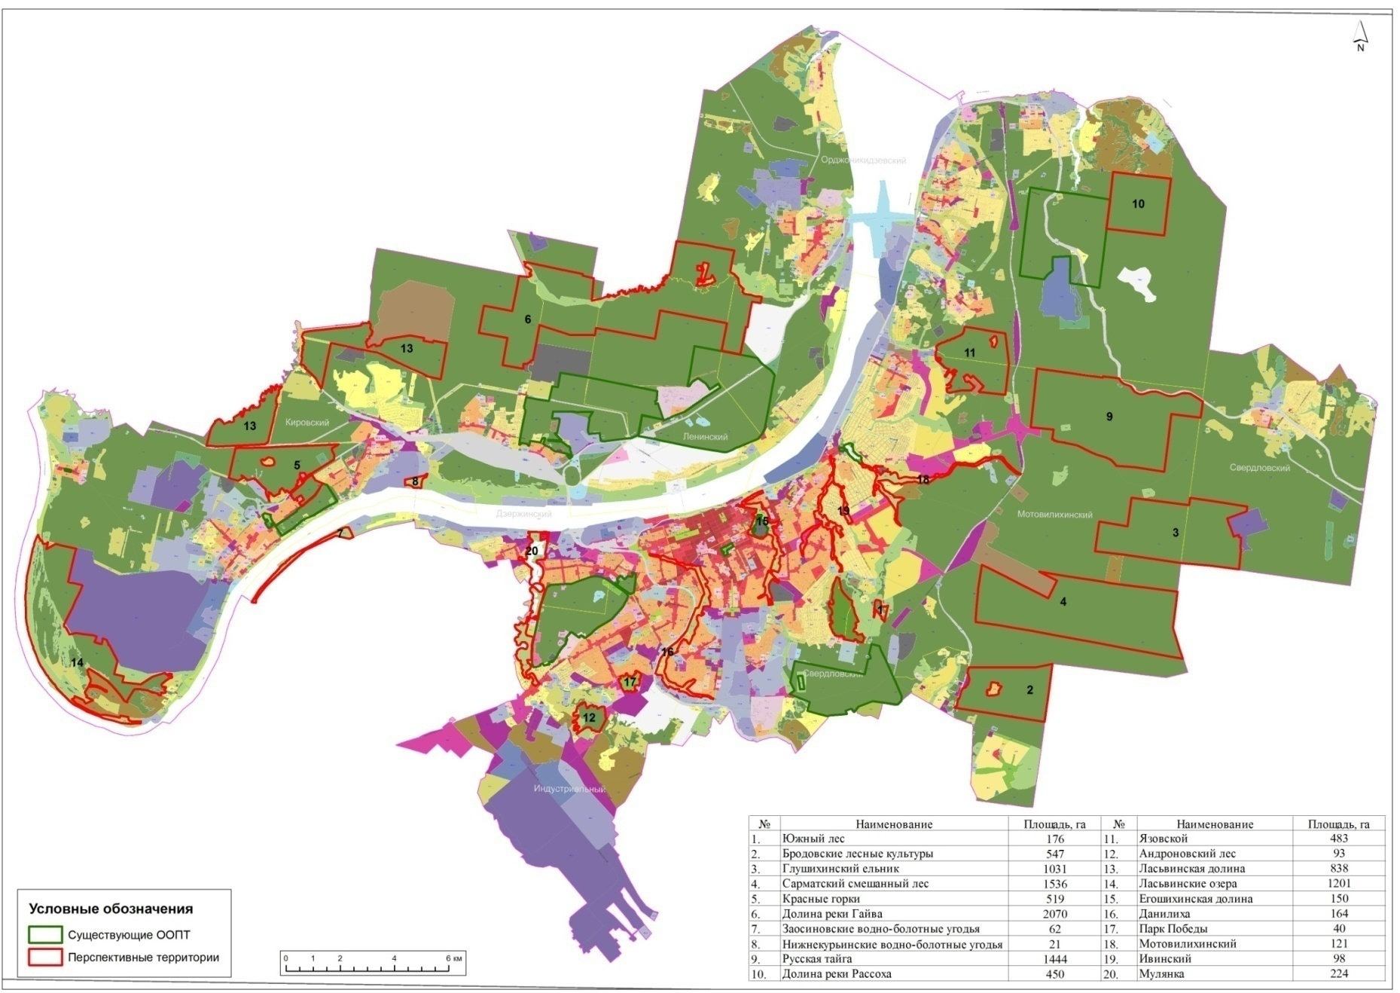
размещения перспективных территорий
для развития сети особо охраняемых природных территорий

